织梦程序安装图文教程
技术支持：十年互联
淘宝：http://snvps.taobao.com/
旺旺：benbendxr
QQ:379144319

前提声明：
1 所有源码，均不支持：子目录 安装。
2 空间必须支持：php+mysql 环境才可以
安装详情：
1. 上传所有文件到服务器,并设置根目录有写入权限,
2. 打开浏览器,输入http://你的网址/install/

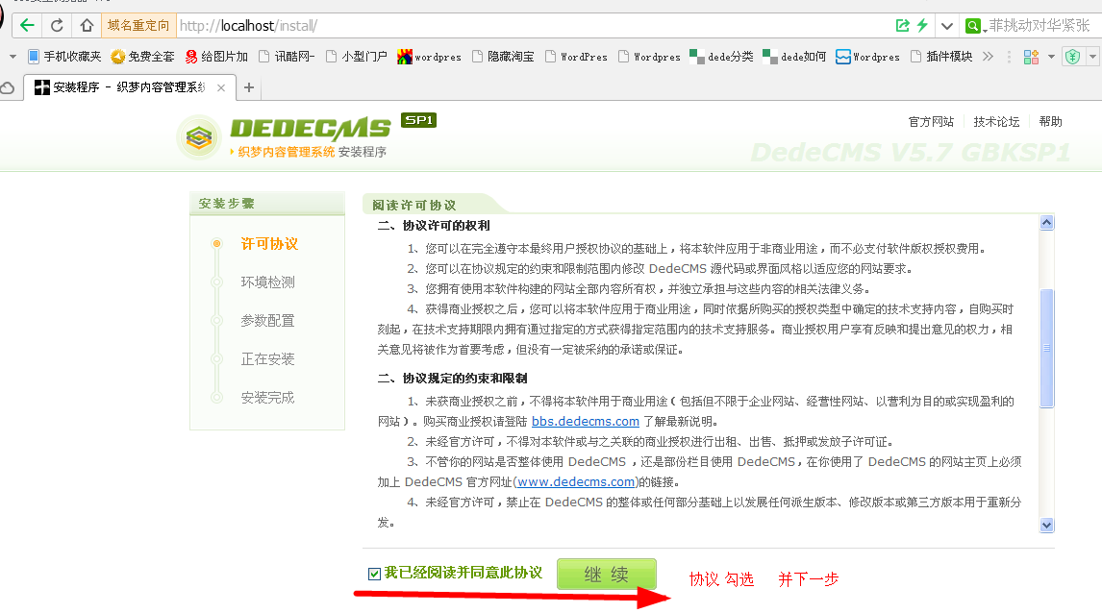
提示：

（如果出现dir，如果正常，请跳过此提示。《大部门原因是 直接上传后 就输入后台登陆地址造成》，如下图。
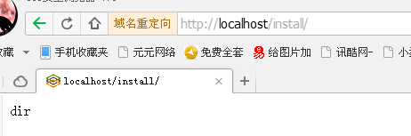
请把打开根目录 install文件夹
把index.html install_lock.txt 两个文件删掉，
并把index.php.bak 与module-install.php.bak这2个文件后面的.bak去掉，
即把 index.php.bak 改名改为index.php，module-install.php.bak改为：module-install.php。
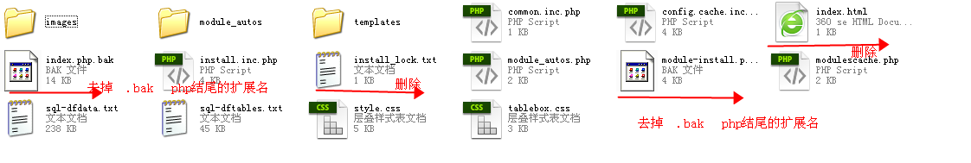
正确如下：
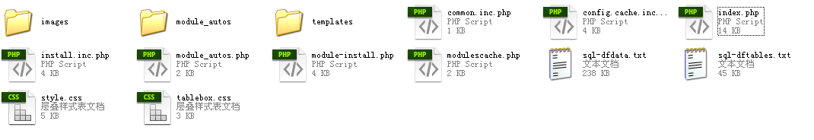

修改完 重新打开浏览器,输入http://你的网址/install/）

3 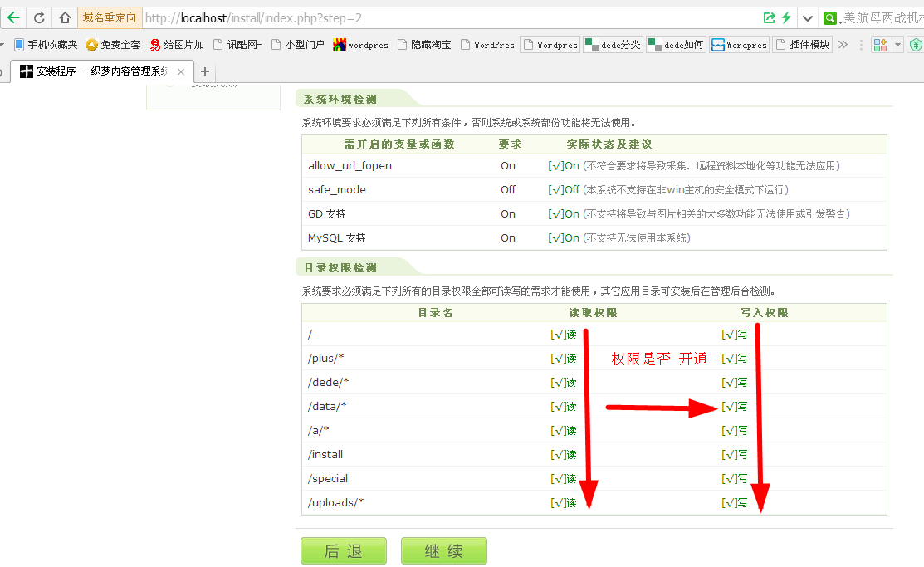

下一步,,直接点继续,,,(注意不要修改数据库前缀默认为dede_）安装模块，默认即可，不要勾选，否则会出现错误
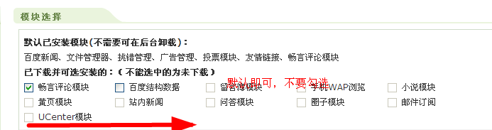
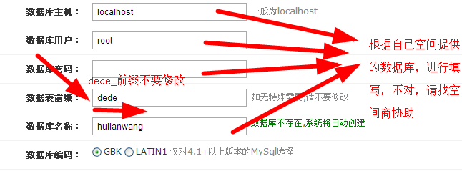

- 体验数据这个钩取消,点继续..这样安装就完成了..登录后台
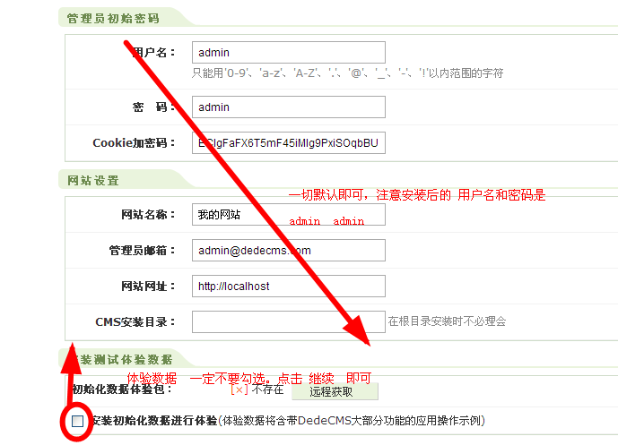

后台路径 http://你的域名/dede 一切默认，用户名和密码 均是dede

下一步：
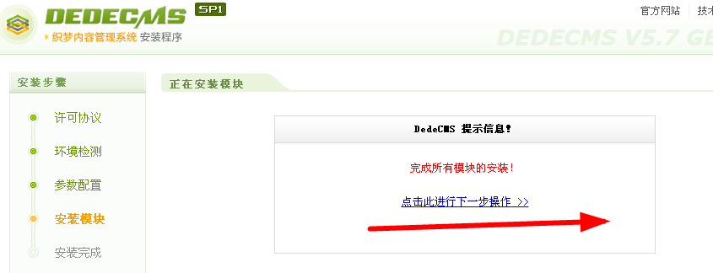

登陆后台：
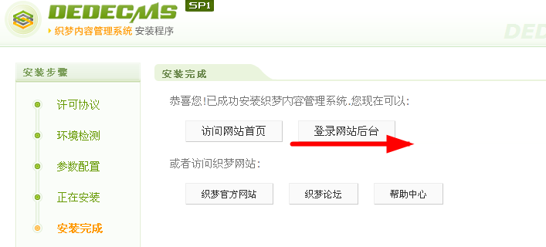

- 然后找到 “系统”---数据库备份与还原 ”--数据还原（右上角）-- 开始还原数据库”
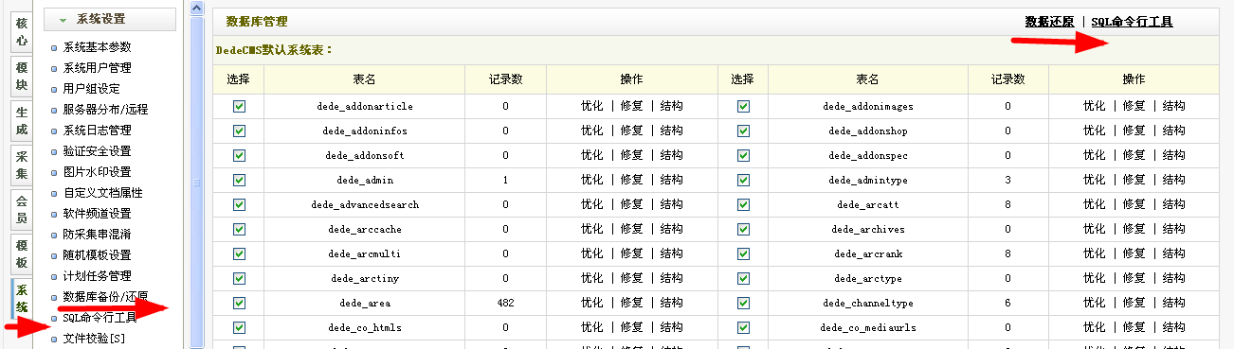
还原数据库：直到提示 成功还原所有的文件的数据!

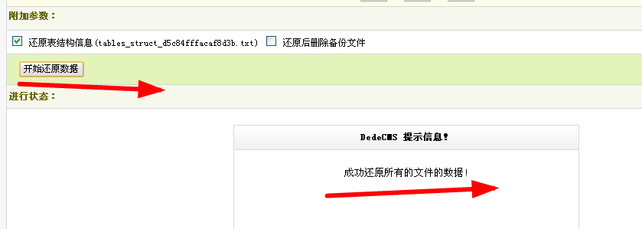

然后再点左边的 “系统基本参数” 根据自己的站点信息设置好,主要是：站点根网址：要填写 自己的网址，并且带上 http 网址。如果本地测试，网址一样，也要重新填写此，并点确定完成,,
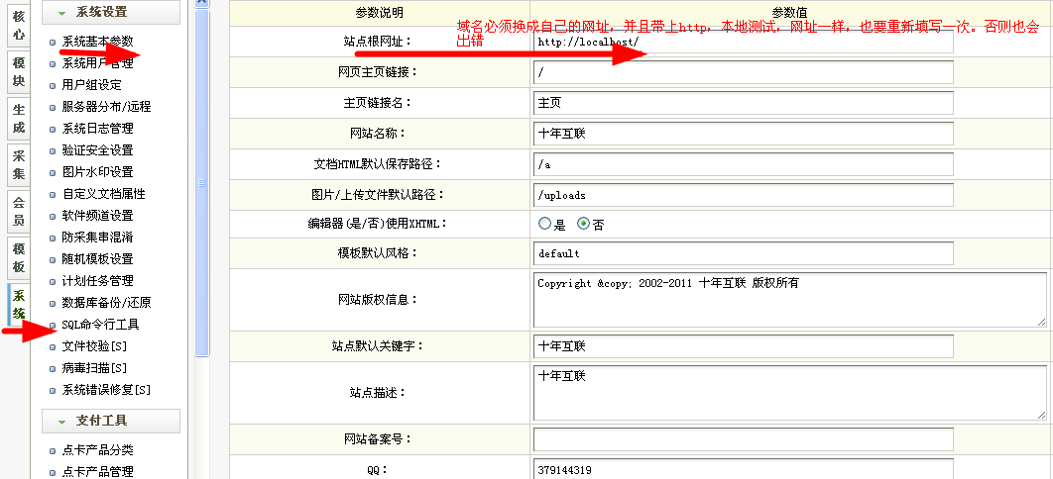

- 点击右上角 内容管理，查看内容，如果内容不在栏目里（如下图）
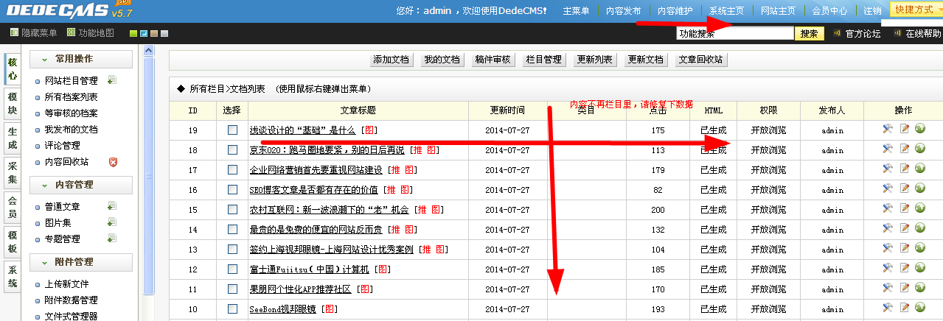 请 修复下数据。操作如下：找到 系统 ------系统设置--系统错误修复

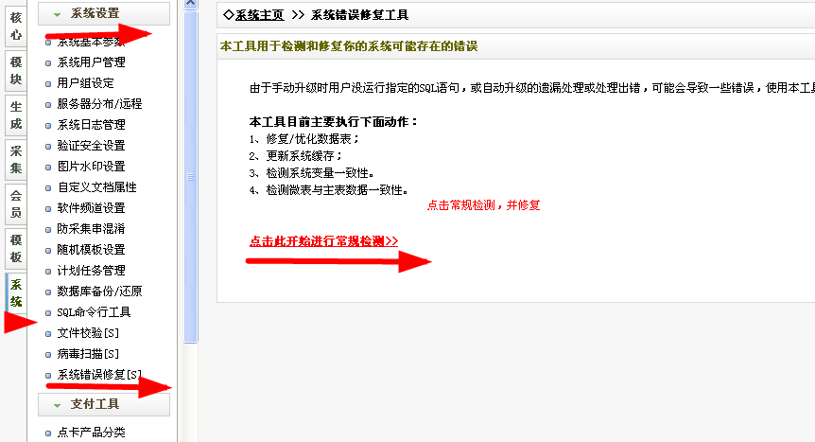

修复数据
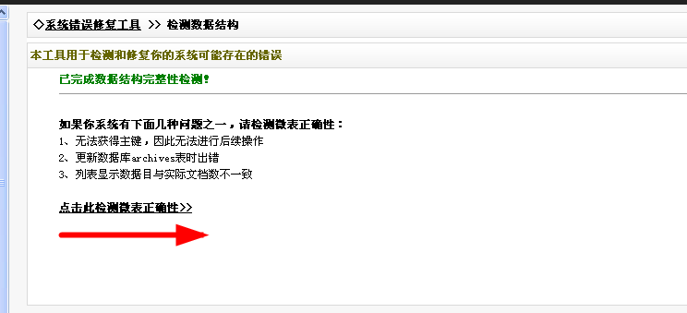

最后点左边的 “生成” – “一键更新网站”—“更新所有”—“开始更新”
所有安装过程完成

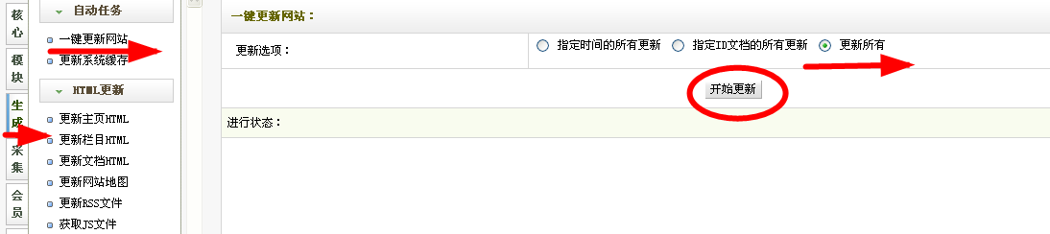

8 还原数据默认用户名密码：
用户名：dedecms51 密码：dedecms51 自己修改下

------------------------------------------
后续：后台用户名和密码修改：
用户名密码修改：
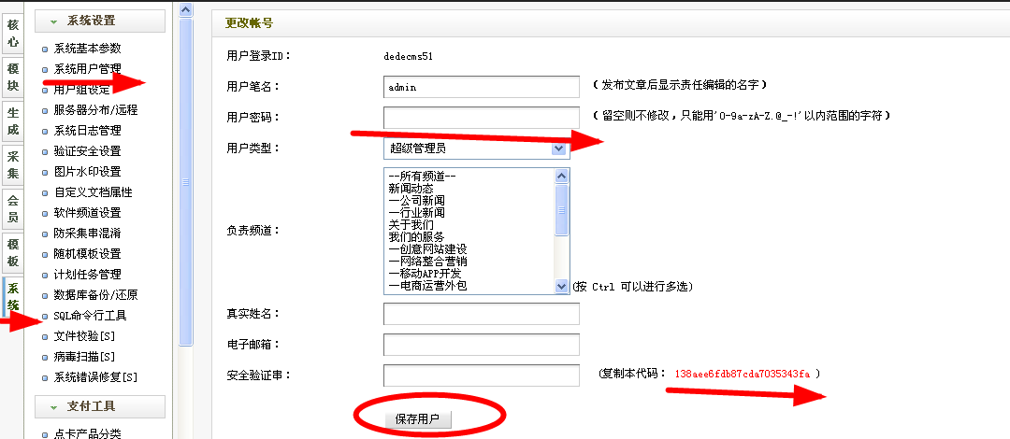

用户名修改：

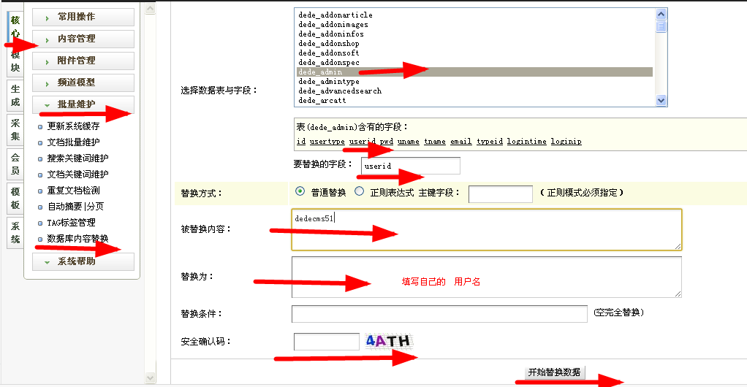
本源码由织梦无忧论坛提供：www.dedecms51.com

十年互联 http://snvps.taobao.com/
技术支持：老丁
qq：379144319

